Рекомендации педагогам по психологической подготовке к ЕГЭ и ОГЭ выпускников.

- Активно вводите тестовые технологии в систему обучения, используя рекомендованные сборники тестовых заданий, для оценивания уровня усвоения материала и отработки навыка их выполнения.
- Тренировки в выполнении тестовых заданий позволят реально повысить тестовый балл. Зная типовые конструкции тестовых заданий, ученик практически не будет тратить время на понимание инструкции. Во время таких тренировок формируются соответствующие психотехнические навыки саморегуляции и самоконтроля.
- Основную часть работы проводите заранее, отрабатывая отдельные детали при сдаче каких-нибудь зачетов и пр., т.е. в случаях не столь эмоционально напряженных. Психотехнические навыки сдачи экзаменов не только повышают эффективность подготовки к экзаменам, позволяют более успешно вести себя во время экзамена, но и вообще способствуют развитию навыков мыслительной работы, умению мобилизовать себя в решающей ситуации, овладевать собственными эмоциями.
- Ознакомьте учащихся с методикой подготовки к экзаменам. Помните: зазубривание всего фактического материала малоэффективно, достаточно просмотреть ключевые моменты и уловить смысл и логику материала. Очень полезно делать краткие схематические выписки и таблицы, упорядочивая изучаемый материал по плану. На практике покажите им, как это делается. Основные формулы и определения можно выписать на листочках и поместить на видных местах.
- Ознакомьте учащихся с методикой проведения единого государственного экзамена.
- Во время тренировки по тестовым заданиям приучайте школьников ориентироваться во времени и уметь его распределять. Тогда у них будет формироваться навык умения концентрироваться на протяжении всего тестирования, что придаст им спокойствие и снимет излишнюю тревожность.
- Посоветуйте детям во время тренировки по тестовым заданиям обратить внимание на следующее:
- пробежать глазами весь тест, чтобы увидеть, какого типа задания в нем содержатся, это поможет настроиться на работу;
- внимательно прочитать вопрос до конца и понять его смысл (характерная ошибка во время тестирования - не дочитав до конца, по первым словам уже предполагают ответ и торопятся его вписать);
- если вопрос вызывает трудности, пропусти его и отметь, чтобы потом к нему вернуться.
- Помогите учащимся распределить темы подготовки по дням.
- Подбадривайте учащихся, хвалите их за то, что у них хорошо получается.
- Повышайте уверенность учащихся в себе, так как чем больше подросток боится неудачи, тем более вероятности допущения ошибок.
- Перед экзаменами постарайтесь снизить волнение учащихся, поскольку оно может отрицательно сказаться на результате тестирования.
Верьте в свои силы и возможности Ваших учеников! Всё у Вас
получиться!

РЕКОМЕНДАЦИИ
ПЕДАГОГАМ

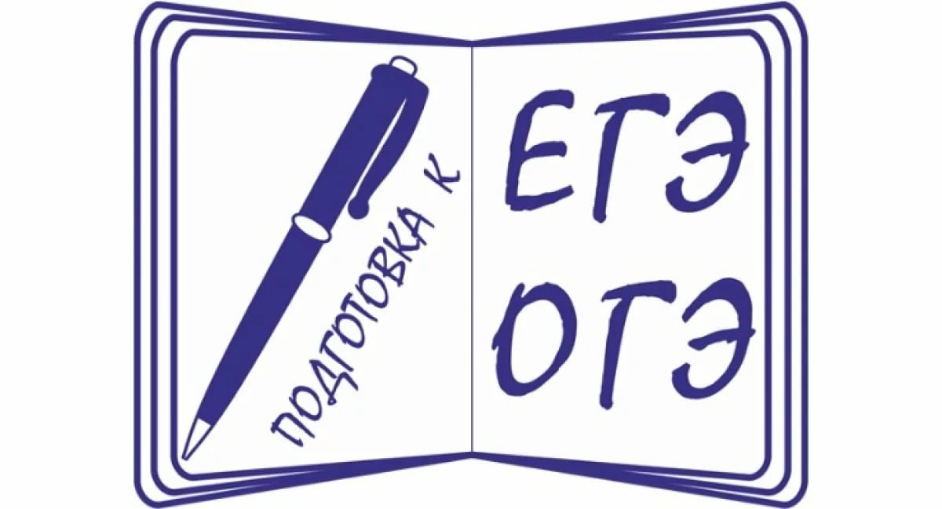

Владикавказ-2023г.

